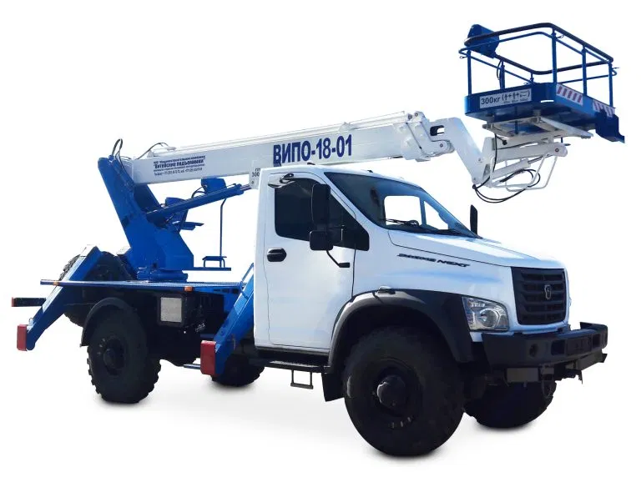
Предприятие-изготовитель |  | Частное предприятие «Машиностроительная компания «Витебские подъемники»
Тип подъемника |  | Подъемник автомобильный гидравлический с рабочей платформой ВИПО18-01
Год изготовления |  | 2020
Назначение подъемника | Подъемник автомобильный гидравлический с рабочей платформой ВИПО-18-01 (в дальнейшем - подъемник) относится к транспортным средствам специального назначения (мобильным подъемным рабочим платформам), предназначен для подъема рабочих с материалами и инструментами на высоту до 18 м для выполнения строительно-монтажных и других видов работ.
Конструкция рабочего оборудования | Телескопическая 3-х секционная стрела, совместно с основанием, монтируемые через ОПУ на опорную раму, устанавливаемую на автомобильное шасси.
Конструкция ходовой части |  |  | Автомобильные шасси ГАЗ-С41A43
Тип привода:  - насосной установки подъёмника  - включения КОМа  - рабочих механизмов |  |  | механический, от КПП двигателя (через КОМ), расположенного на шасси;  ручное;  гидравлический объемный, от насосной установки.
Окружающая среда, в которой может работать подъемник:- температура: наибольшая, °C /наименьшая, °C  - относительная влажность  - взрывоопасность  - пожароопасность |  |  |  | +40 /-40  до 80% при температуре + 25 °C  не взрывобезопасный  не пожароопасный
Допустимая скорость ветра на высоте 10м для рабочего состояния подъемника, м/сек. |  |  |  |  | 10
Возможность одновременного выполнения операций |  |  | Выполнение более одной операции запрещено
Род электрического тока и напряжения |  |  | 12 В постоянный

Наименование параметра | Значение параметра  подъемника на шасси
1 | 2
Базовое шасси | ГАЗ - C41А23 (4х4)
Максимальная грузоподъемность люльки, кг, не менее | 300
Площадь люльки, м² | 1±0,1
Максимальное количество людей в люльке, чел. | 2
Тип люльки | складная
Макс.допустимое ручное усилие (создаваемое двумя людьми), Н | 400
Рабочая высота подъема, м, не менее | 18
Вылет стрелы, мм, не менее | 12500
Максимальная скорость подъема люльки, м/с | 0,5
База, мм, не более | 3770
Колея колес, мм, не более - передних  - задних | 1740  1690
Максимальный уклон, преодолеваемый подъемником, % | 25
Максимальная транспортная скорость передвижения, км/ч | 70
Опорный контур, мм, не более | 3500×3600
Количество аутригеров, шт | 4+2
Тип аутригеров | л-образные
Передние доп. опоры под бампером | наличие
Максимальная реакция опоры на лапы, Н | 16800
Коэффициент статической устойчивости | 1,34
Угол поворота стрелы. | 360°
Способ управления | Электрогидравлический
Рабочее давление в гидросистеме, МПа | 16
Способ токоподвода к подъемнику | От электрооборудования базового шасси
Полная масса подъемника, кг, не более | 6850
Габаритные размеры подъемника в транспортном положении, мм, не более: - длина  - ширина  - высота | 6800  2550  3420
Электроизоляция люльки, В | 1000
Угол поворота люльки, гр. (дополнительная опция) | +/-60*
Срок службы, лет, не менее | 12
*Дополнительная опция, в стандартную комплектацию подъемника не входит.

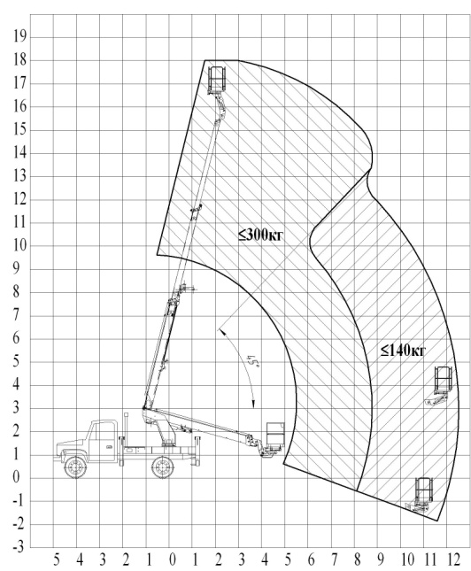
Рисунок 1 – Грузовысотная характеристика подъемника
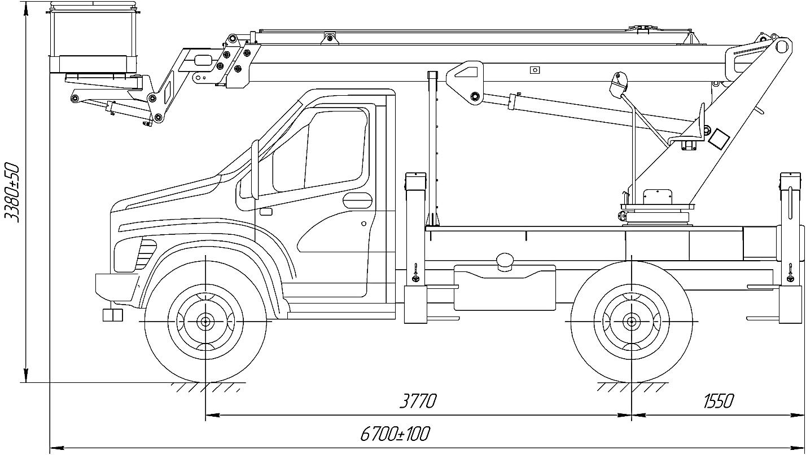

Рисунок 2– Габаритные размеры подъемника на базе шасси ГАЗ- C42
Примечание: Завод изготовитель оставляет за собой возможность вносить изменения в схему без ухудшения эксплуатационных параметров

Технические особенности:
- Подъемник оборудован дополнительными опорами спереди.
- телескопическая стрела (основная стрела + 2 секции)
- цепная синхронизация выдвижения секций;
- гидравлические шланги и проводка проложены внутри стрелы для защиты от повреждений;
- электрогидравлическое управление с места оператора и с люльки;
- остановка двигателя автомобиля из люльки;
- устройство, обеспечивающее горизонтальную ориентацию люльки в пространстве, гидравлическое выравнивание люльки;
- люлька размером 1400 x 700 x 1100 мм;
- электроизоляция люльки до 1000 В;
- указатель угла наклона подъемника;
- ограничитель предельного груза;
- полноповоротная колонна, обеспечивающая вращение стрелы на 360 ;
- люлька со стрелой в транспортном положении расположены над кабиной автомобиля
- счетчик моточасов рядом с пультом управления аутригерами;
- пластиковое кресло на месте оператора.

